  - Open Educational Resources erstellen

Checkliste
Alexander Kobusch & Linda Halm | Hochschule Bielefeld | OER-Serviceteam | open@hsbi.de

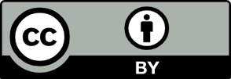
Lizenzhinweis siehe letzte Seite
doi: 10.57720/2762
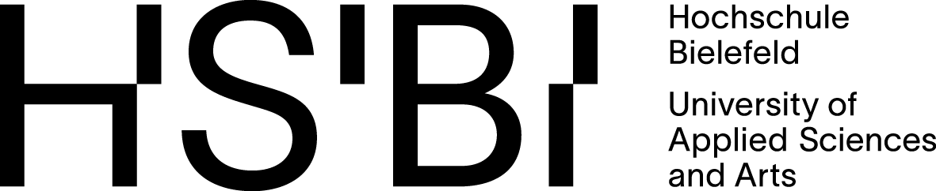

Ziele der Checkliste und Gliederung
Zielgruppe dieser Checkliste sind Lehrende, die offene Bildungsmaterialien (Open Educational Resources, kurz: OER) erstellen wollen. Der Zweck dieses Leitfadens ist, Ihnen als Lehrende eine Orientierung zu geben, welche rechtlichen Maßgaben Sie einhalten müssen und nach welchen Qualitätsmerkmalen Sie OER-Materialien entwickeln und beurteilen können.
Die Attraktivität von OER hängt maßgeblich von ihrer Qualität ab. Ob OER oder traditionelle Lehrmaterialien – nicht die Lizenzierungsart, sondern der didaktische Nutzen und die Beurteilung des Materials durch Lehrende und Studierende ist entscheidend für die Nachnutzung von Materialien.
Diese Checkliste gliedert sich in drei Teile: Teil 1 widmet sich den verpflichtenden Vorgaben, die sich aus dem Urheber- und Persönlichkeitsrecht ergeben. Diese Vorgaben muss Ihr Material erfüllen, um unter einer offenen Lizenz stehen zu dürfen. Teil 2 und Teil 3 behandeln formale, didaktische und technische Kriterien, die optional zur Steigerung der Qualität des Bildungsmaterials insbesondere in Bezug auf seine Offenheit beitragen.
Austausch und Feedback sind zwei maßgebliche Ideen in der Welt der offenen Bildungsressourcen. Deswegen freuen auch wir uns über Anregungen zur Weiterentwicklung dieser Checkliste. Gerne können Sie uns schreiben oder – ganz im Sinne von OER – diese Checkliste überarbeiten und weiterverbreiten.

Hintergrund der Checkliste
Einige Informationen in dieser Checkliste richten sich insbesondere an Lehrende in Nordrhein-Westfalen, die als Veröffentlichungsplattform das Landesportal ORCA.nrw nutzen können.meinsam mit den öffentlich-rechtlichen Universitäten und Fachhochschulen sowie den staatlichen Kunst- und Musikhochschulen des Landes Nordrhein-Westfalen ist die Hochschule Bielefeld Teil des Netzwerks hinter ORCA.nrw.
Das Landesportal ORCA.nrw stellt Informationen und Services rund um das Thema E-Learning in Nordrhein-Westfalen sowie offenes Lehr-/Lernmaterial für Lehrende und Studierende bereit. Das gemeinsam getragene Projekt der Hochschulen innerhalb der Digitalen Hochschule NRW (DH.NRW) stärkt die digital gestützte Lehre.
Einen zentralen Baustein für das Landesportal ORCA.nrw bilden freie Bildungsressourcen. Diese stehen zumeist unter Creative-Commons (CC) Lizenzen, sind weltweit nutzungsfrei und dürfen in aller Regel auch angepasst, verändert und weiterverbreitet werden. ORCA.nrw hat es sich zur Aufgabe gemacht, hochwertige OER zu sammeln und bereitzustellen sowie Informationen rund um OER zu bieten.
Diese Checkliste wurde mit größter Sorgfalt von uns erstellt und dient zu Ihrer Unterstützung. Sie stellt allerdings keine rechtsverbindliche Auskunft dar und entbindet Sie nicht von einer sorgfältigen, eigenverantwortlichen Prüfung.

Verpflichtend: Rechtliche Aspekte
Um offene Bildungsmaterialien veröffentlichen zu dürfen, müssen Sie einige rechtliche Anforderungen zwingend erfüllen hinsichtlich
- der Persönlichkeitsrechte Dritter, insbesondere der Abbildung oder Aufzeichnung (Video und Audio) von Personen oder der Verwendung personenbezogener Daten,
- sowie der Urheberrechte Dritter bei Videos, Musik, Grafiken, Fotos, Textauszügen und anderen Werken.
Im Idealfall bestehen offene Bildungsmaterialien vollständig aus selbst erstellten oder lizenzrechtlich offenen Inhalten und bilden keine dritten Personen ab.
Die Persönlichkeitsrechte legen fest, dass keine Person ohne vorherige Erlaubnis abgebildet oder aufgezeichnet werden darf. Entsprechend sollten Sie sich das Einverständnis immer schriftlich bestätigen lassen. Gleiches gilt für personenbezogene Daten, die die Zuordnung zu oder Identifikation von Personen zulassen.
Bei allen fremden Inhalten, die Sie verwenden wollen, müssen Sie zunächst einmal davon ausgehen, dass diese urheberrechtlich geschützt sind, selbst wenn dies nicht angegeben ist. Der urheberrechtliche Schutz greift automatisch.
Insbesondere dürfen Sie keine fremden Werke in dem Umfang verwenden, wie Sie es üblicherweise mit Berufung auf die gesetzliche Nutzungserlaubnis (auch als „Schrankenregelungen“ bezeichnet) für Unterricht und Lehre (§60a UrhG) in Ihren Lehrveranstaltungen dürfen. Denn bei frei zugänglichen OER-Materialien kann die für die gesetzliche Nutzungserlaubnis zwingend notwendige Zugriffsbeschränkung auf Teilnehmende einer einzelnen Lehrveranstaltung nicht gewährleistet werden.
Nur wenn am Fremdmaterial explizit anderes angegeben ist (z. B. durch CC-Lizenzen), Ihnen eine individuelle Nutzungserlaubnis vorliegt oder eine Ausnahme nach einer gesetzlichen Nutzungserlaubnis gilt, ist eine Verwendung im eigenen OER-Material erlaubt.

Urheberrechtlich oder persönlichkeitsrechtlich geschützte Elemente
- Falls Persönlichkeitsrechte Dritter betroffen sind: Haben Personen, die im Material zu sehen oder zu hören sind, ihr Einverständnis zur Veröffentlichung gegeben? (Siehe Infobox 1 Persönlichkeitsrechte und insbesondere Rechte von Kindern)
- Falls Daten über Dritte im Material verarbeitet sind, die eine Identifikation von Personen erlauben: Liegt hierzu eine Zustimmung der Betroffenen vor?
- Falls Sie rechtlich geschützte Elemente verwenden (Clips, Fotos, Grafiken, Videos, Audio, Schrift): Können Sie diese durch offen lizenzierte Elemente ersetzen?
- Falls Sie direkte Zitate verwenden: Findet eine ausreichende eigene Beschäftigung mit dem zitierten Inhalt im eigenen Text oder in der Tonspur statt? Sind die notwendigen Quellenangaben vorhanden? (Siehe Infobox 2 Das Zitatrecht: gesetzliche Nutzungserlaubnis im Urheberrecht)
- Falls Sie urheberrechtlich geschützte Elemente verwenden: Liegen für die CC-Veröffentlichung Nutzungsrechte vor? Müssen bestimmte Elemente von der CC-Lizenz ausgenommen werden? (Siehe Infobox 3 Die Lizenzauswahl und -angabe)
- Haben Sie fremde Materialien, die selbst unter einer CC-Lizenz stehen, korrekt in angemessener Form gekennzeichnet (z. B. gemäß der TULLU-Regel)?

Lizenzauswahl
- Gibt es Miturheberinnen und -urheber (z. B. Lehrende, Projektteilnehmende, Studierende), die Sie um Zustimmung bei der Veröffentlichung bitten müssen? Möchten diese auch als Urheberinnen und Urheber aufgeführt werden?
- Falls Sie im Rahmen eines Drittmittelprojekts finanziert sind: Müssen Ihre Förderorganistionen einer Veröffentlichung zustimmen?
- Machen Förderorganisationen, Hochschule oder Projektteilnehmende spezifische Vorgaben für die Veröffentlichung und Lizenzierung von Materialien?
- Haben Sie eine zu Ihren Veröffentlichungswünschen passende CC-Lizenz gewählt? (Siehe Infobox 3 Die Lizenzauswahl und -angabe)
- Haben Sie die Lizenzbedingungen für Ihr Material und die Ausnahmen (z. B. für Wort-/Bildmarken oder direkte Zitate; siehe Infobox 2 Das Zitatrecht: gesetzliche Nutzungserlaubnis im Urheberrecht und Infobox 3) korrekt ausgewiesen?

Persönlichkeitsrechte und insbesondere Rechte von Kindern
Die Persönlichkeitsrechte legen fest, dass keine Person ohne vorherige Erlaubnis abgebildet oder aufgezeichnet werden darf. Zudem darf eine Erlaubnis jederzeit widerrufen werden. Deshalb gibt es einen Konflikt zwischen der Lizenzierung als CC-Material, die auf Dauer gilt, und dem Persönlichkeitsrecht, das es erlaubt, eine Zustimmung zur Abbildung jederzeit zu widerrufen. Lassen Sie sich die Zustimmung der abgebildeten oder aufgezeichneten Personen auf jeden Fall schriftlich bestätigen. Weiterführende Informationen und Vorlagen für Einwilligungserklärungen finden Sie auf den Seiten des Medienportals der Hochschule Bielefeld.
Wir raten wegen des oben genannten Konfliktes dazu, auf die Abbildung und Aufzeichnung von Dritten zu verzichten, falls dies nicht zwingend notwendig ist.
Insbesondere die Abbildung oder Aufzeichnung von Kindern ist kritisch, da Kindern gegenüber eine besondere Schutzpflicht besteht. Wir raten dazu, Kinder grundsätzlich nicht kenntlich abzubilden.
« zurück zur Checkliste

Das Zitatrecht: gesetzliche Nutzungserlaubnis im Urheberrecht
Das Zitatrecht regelt in § 51 des Urheberrechtsgesetzes, unter welchen Bedingungen ein Zitat aus einem urheberrechtlich geschützen Werk als Beleg eigener Ausführungen genutzt werden darf:
- Es muss ein (wissenschaftlicher) Zitatzweck vorliegen. Das bedeutet, es muss eine eigene geistige Auseinandersetzung mit dem Zitat im Rahmen eines Belegs oder Erörterung stattfinden. Eine Nutzung zur reinen Ausschmückung oder als Blickfang ohne Belegfunktion ist nicht zulässig.
- Der Umfang des Zitats muss dem Zitatzweck angemessen sein, wobei dieses „angemessen“ nicht näher definiert ist. Das Zitat muss im Kern so knapp gehalten werden, wie es der Zitatzweck erfordert.
- Grundsätzlich müssen Sie das Zitat unverändert wiedergeben und dürfen es nicht kontextuell verfälschen, wobei kleinere Änderungen mit entsprechender Kennzeichnung wie im wissenschaftlichen Kontext üblich erlaubt sind.
- Geben Sie die Quelle des Zitats an. Hierzu sind zumindest Name und Werktitel notwendig. Die Vorgabe ist, dass das Werk eindeutig und mit geringem Aufwand identifizierbar sein muss: Die gängige wissenschaftliche Zitierpraxis bietet hierfür eine gute Richtschnur.
- Das Recht zum Zitieren führt natürlich nicht dazu, dass der Urheberrechtsschutz aufgehoben wird. Bei der anschließenden CC-Lizenzierung der Materialien ist deshalb Vorsicht geboten. Wenn Sie die eigenen Unterlagen als OER-Materialien unter eine CC-Lizenz stellen, ist es unbedingt erforderlich, dass die in den Materialien zitierten Fremdwerke von dieser CC-Lizenz ausgenommen werden (z. B. „Dieses Dokument steht ausgenommen anders gekennzeichneter Elemente unter einer CC BY-4.0 Lizenz“). Sie können auch direkt an der Zitatstelle die Quellenangabe um den Hinweis „Zitat von CC-Lizenz ausgenommen“ ergänzen. Wenn Sie das fremde Werk als indirektes Zitat in eigenen Worten wiedergeben, müssen Sie es nicht von der offenen Lizenz ausnehmen.
« zurück zur Checkliste

Die Lizenzauswahl und -angabe
Für die Auswahl einer passenden Lizenz müssen Sie drei Fragen für sich beantworten:
- Soll die Nennung Ihres Namens bei der Verwendung vorausgesetzt werden?
- Dürfen Nachnutzende Ihr Material verändern?
- Dürfen Nachnutzende Ihr Material auch kommerziell oder nur nicht-kommerziell nutzen?
Wir empfehlen, Lizenzen mit so wenig Restriktionen wie möglich zu verwenden. Insbesondere die CC-Lizenzen mit dem Zusatz „nicht kommerziell“ (NC für non-commercial) stellen vielfach Probleme dar, da das Lizenzmodul NC viele Nutzungsformen verhindert, die auf den ersten Blick nicht kommerziell erscheinen, es rechtlich jedoch sind oder sich in einer Grauzone bewegen.
Falls Sie sich unsicher sein sollten, welche Lizenz die passende für Ihr Material darstellt, können Sie auf den Lizenzgenerator von Creative Commons zurückgreifen. Dieser schlägt Ihnen nach Angabe der gewünschten Bedingungen die passende Lizenz vor.
Projektgelder werden zunehmend an die Bedingung gekoppelt, Materialien, die im Rahmen der Projekte entstehen, als offene Bildungsmaterialien zu veröffentlichen. Prüfen Sie, ob in Ihrem Projekt eine bestimmte CC-Lizenz verlangt wird.
Für Projekte der Digitalen Hochschule NRW (z. B. Curriculum 4.0.nrw, Digi-Fellows oder OER-Content.nrw) gilt, dass Materialien in aller Regel unter den Lizenzen CC0, CC BY oder CC BY-SA auf dem Landesportal ORCA.nrw veröffentlicht werden müssen.
Die folgenden Beispiele aus der Handreichung OER@ORCA.nrw zeigen, wie die Lizenzausweisung des eigenen Materials sowie Ausnahmen hiervon aussehen können.
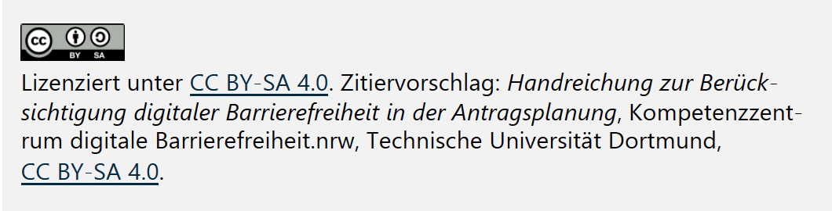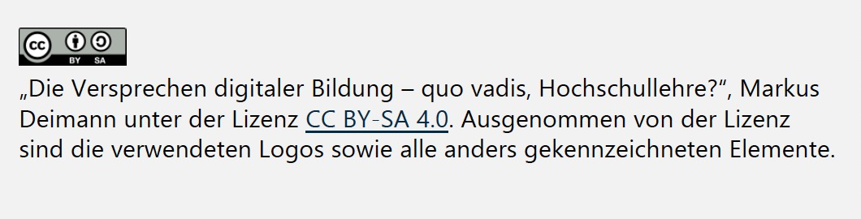
« zurück zur Checkliste

Optional: formale und didaktische Kriterien
Offene Bildungsmaterialien leben davon, dass sie von Lehrenden verwendet, verändert und angepasst werden. Eine hohe Qualität – sowohl in formaler als auch didaktischer Hinsicht – fördert die Nachnutzbarkeit Ihres OER-Materials. Sind Materialien in einen größeren Kontext eingebettet, zum Beispiel durch didaktische Begleitmaterialien oder begleitende Übungsaufgaben, so steigert dies die Attraktivität für die Nachnutzung.
Entscheidend ist nicht, dass Sie jeden Punkt auf der Checkliste abhaken. Die Kriterien sind vielmehr Anregungen, verschiedene Blickwinkel auf Ihre Materialien einzunehmen und diese kontinuierlich zu verbessern.

Formale Qualität
- Sind Quellenangaben im Material an den zu belegenden Stellen aufgeführt?
- Sind im Literaturverzeichnis die Literaturangaben vollständig und korrekt?
- Sind Weblinks aktuell und die Zielseiten weiterhin verfügbar?
- Ist das Material diversitätssensibel, beispielsweise in Hinblick auf geschlechtergerechte Sprache? (Siehe Infobox 4 Gendergerechte Sprache)

Schlüssigkeit des Materials
- Ist das Material aus sich heraus eigenständig verständlich? Werden weitere Informationen benötigt, um das Material zu verstehen und einsetzen zu können?
- Sind notwendige Hintergrundinformationen inkludiert? Werden beispielsweise Folien, auf denen nur ein Bild zu sehen ist, in den Kontext gesetzt und die Bildbedeutung im Notiztext zur Folie erklärt?

Didaktische Qualität und Einbettung
- Steht das Material im Zusammenhang mit einem größeren Veranstaltungskonzept? Können Sie dieses Konzept für Nachnutzende zugänglich machen?
- Können Sie angeben, welche Lernziele das Material verfolgt und welche Kompetenzen trainiert werden?
- Haben Sie didaktische Begleitmaterialien, die zusammen mit dem eigentlichen Material veröffentlicht werden sollten (z. B. Sitzungsplanungen, Lernzieldefinitionen, Drehbücher, Storylines, eine das Material erklärende Readme-Datei)?
- Gibt es weitere Materialien, die Sie sinnvoll als Einheit oder Paket mit diesem Material veröffentlichen können (z. B. Arbeitsblätter, Übungen)?

Gendergerechte Sprache
Viele Hochschulen bieten Leitfäden für gendergerechte Sprache an. Diese finden Sie z. B. auf den Seiten der Gleichstellungsbeauftragten, Gleichstellungseinrichtungen oder auf den Seiten der Hochschulkommunikation. Hier finden Sie die Empfehlung der Gleichstellungsbeauftragten der Hochschule Bielefeld.
« zurück zur Checkliste

Optional: technische Qualitätsmerkmale
Offene Bildungsmaterialien sind vor allem dann einfach nachnutzbar, wenn sie einfach zu finden und leicht zu bearbeiten sind. Deswegen sollten Sie Materialien mit Metadaten versehen und in einem möglichst offenen Dateiformat ablegen. Je nach Repositorium, in dem die Materialien veröffentlicht werden sollen, können die Vorgaben hier unterschiedlich sein.

Offenheit des Materials
- Liegt das Material in einem bearbeitbaren Format vor (z. B. nicht nur als PDF- oder Videodatei, sondern als Word-, PowerPoint-, OpenOffice-Datei oder bearbeitbares Video-/Audioprojekt)?
- Sind die im Material genannten Quellen und Verweise offen zugänglich?

Auffindbarkeit des Materials
- Wissen Sie, in welchen Portalen (Repositorien) Sie das Material veröffentlichen können oder müssen?
- Welche Vorgaben gelten für das gewählte Repositorium in Bezug auf Metadaten? (Siehe Infobox 5 Vorgaben für das Landesportal ORCA.nrw)
- Haben Sie die notwendigen Metadaten (z. B. Schlagwörter) für das Material bereits zusammengestellt?

Barrierefreiheit
- Haben Sie die Materialien barrierefrei gestaltet? (Siehe Infobox 6 Lesbarkeit und Barrierefreiheit)
- Sind die Materialien möglichst übersichtlich strukturiert und ablenkungsfrei gestaltet?
- Sind Schriften ausreichend groß, lesbar und serifenlos?
- Sind alle Textelemente mit Hilfe von Formatvorlagen oder Textauszeichnungen korrekt gekennzeichnet (z. B. als Überschriften, Text, Liste)?
- Sind Bilder und Grafiken mit Alternativtexten versehen?
- Sind Farbkontraste ausreichend hoch? (Siehe Linktipp zum „Colour Contrast Analyzer“ in Infobox 6)
- Haben Sie die automatische Überprüfung der Barrierefreiheit durch Ihre Software genutzt?
- Sind Videos und Audios mit Untertiteln versehen? Können Sie zusätzlich Captions, Transkriptionen oder kurze schriftliche Zusammenfassungen anbieten? Hier werden die Begriffe noch einmal ausführlicher erläutert und die Unterschiede erklärt.

Vorgaben für das Landesportal ORCA.nrw
Damit Bildungsmaterialien möglichst zielgenau gefunden werden können, ist eine exakte Beschreibung der Ressourcen notwendig. Dies wird über die Eingabe sogenannter Metadaten ermöglicht, die maschienenlesbare Informationen zum Material enthalten. Für den Upload bei ORCA.nrw sind einige Angaben Pflichtfelder (z. B. Urheber*in, Titel des Materials, Lizenz), da sie neben dem Aspekt der Auffindbarkeit auch dafür benötigt werden, das Material im Portal aussagekräftig darzustellen.
Wir empfehlen Ihnen eine aussagekräftige Kurzbeschreibung (maximal 2.600 Zeichen bei ORCA.nrw) und Schlagwörter festzulegen, bevor Sie den Uploadprozess starten. Dies erleichtert es Nachnutzenden die Passgenauigkeit der Materialien zu prüfen. Weitere Informationen zum Upload finden Sie auf den Seiten von ORCA.nrw.
« zurück zur Checkliste

Lesbarkeit und Barrierefreiheit
Die Hochschule ist für alle da. Lernmaterialien sollen für alle Studierende barrierefrei nutzbar sein. Eine übersichtliche und ablenkungsfreie Gestaltung der Materialien hilft allen Studierenden, für Studierende mit Beeinträchtigungen ist sie unumgänglich. Eine Reihe von Tipps helfen Ihnen bei der Gestaltung Ihrer Materialien:
- Gängige Office-Programme bieten automatische Barrierefreiheitsprüfungen an (z. B. Adobe Acrobat, Microsoft Office). Nutzen Sie diese Funktion, um Barrieren in Ihren Materialien zu vermeiden.
- Zeichnen Sie alle Textbestandteile mit den vorgesehenen Formatvorlagen semantisch aus (z. B. „Überschrift“, „Liste“, „Link“, „Tabelle“), damit Screenreader ohne Mauseingabe durch Texte navigieren können.
- Benutzen Sie gut lesbare Schriften ohne Serifen. Eine exzellente Übersicht bietet der Deutsche Blinden- und Sehbehindertenverband an: der Schriftgrößen- und Farbkontrastrechner bietet wertvolle Orientierungshilfen für die häufige Frage nach der „richtigen“ Schriftgröße und Farbe. Der „Colour Contrast Analyser“ lässt sich lokal installieren und hilft, ausreichend hohe Farbkontraste zu erzielen.
- Bilder und Grafiken sollten mit Alternativtexten ausgezeichnet sein. Die TU Dortmund hat vier Regeln für Bildbeschreibungen herausgegeben.
- Videos sollten Untertitel haben. Dies hilft allen Studierenden in lauten oder leisen Lernumgebungen, Studierenden mit nicht-deutscher Muttersprache und erleichtert generell die Erfassung von Fachbegriffen. Audiodeskriptionen beschreiben darüber hinaus die benötigten Bildinformationen verbal. Die TU Dortmund bietet hier weiterführende Informationen zu Untertiteln und Audiodeskriptionen an.
- Umfangreiche Information bieten der „Bereich Behinderung und Studium“ der TU Dortmund (DoBuS) sowie das Kompetenzzentrum digitale Barrierefreiheit.nrw.
- Im Kontext von ORCA.nrw sind der Blog-Beitrag „Digitale Barrierefreiheit von Lehr-/Lernangeboten“ sowie die „Handreichung zur Berücksichtigung von Barrierefreiheit in der Antragsplanung“ von Lehr-/Lernprojekten.
« zurück zur Checkliste

Weiterführende Informationsquellen

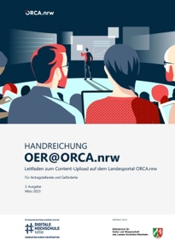
Geschäftsstelle Landesportal ORCA.nrw 2023: Handreichung OER@ORCA.nrw. Leitfaden zum Content-Upload auf dem Landesportal ORCA.nrw, 3. Ausgabe 03/2023, CC BY-SA 4.0.
Online verfügbar unter:
https://orca.nrw/lehrende/oer-support
(zuletzt geprüft 18.04.2023).

Creative Commons Organisation 2021: Informationen zu den CC-Lizenzen. Online unter https://creativecommons.org/licenses/ (zuletzt geprüft 18.04.2023).
Deutsches Studierendenwerk 2023: Hochschuldidaktik. Linksammlung zu barrierefreier Lehre. Online verfügbar auf den Seiten des Studierendenwerkes unter: https://studentenwerke.de/ (zuletzt geprüft 18.04.2023).
Deutscher Blinden- und Sehbehindertenverband: leserlich. Schritte zu einem inklusiven Kommunikationsdesign. Online unter: https://leserlich.info/ (zuletzt geprüft 18.04.2023).
Hochschule Bielefeld 2023: Der OER-Wissenspool. Online verfügbar auf den Seiten der Hochschule Bielefeld unter: https://hsbi.de/ (zuletzt geprüft 18.04.2023).
Josupeit, Christina / Funk, Christian 2022: „Handreichung zur Erstellung von OER-Materialien für ORCA.nrw. Schwerpunkt: Nutzung und Einbettung von nicht offen lizenzierten Materialien“. Online verfügbar auf den Seiten der Hochschule unter:
https://hs-gesundheit.de/ (zuletzt geprüft 18.04.2023).
Universität Bielefeld 2023: Barrierefreie Dokumentenerstellung. Online auf den Seiten der Universität unter: https://www.uni-bielefeld.de/ (zuletzt geprüft 18.04.2023).

Kompetenzzentrum digitale Barrierefreiheit.nrw 2022: Handreichung zur Berücksichtigung digitaler Barrierefreiheit in der Antragsplanung, CC BY-SA 4.0.
Online verfügbar auf den Seiten von ORCA.nrw unter: https://orca.nrw/ (zuletzt geprüft 18.04.2023).

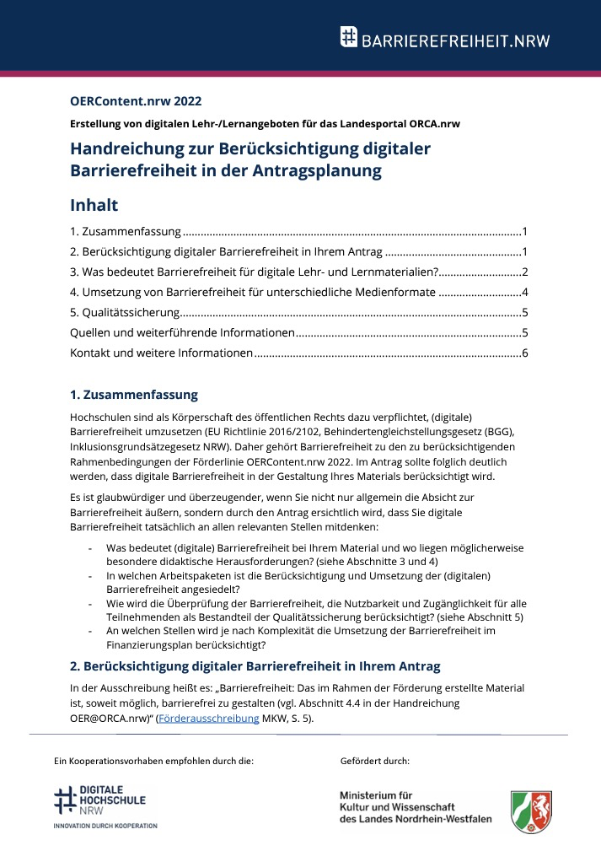

Änderungshistorie
Version | Datum | Änderungen
V1.0 | 25.05.2021 | Erstveröffentlichung durch Linda Halm und Alexander Kobusch auf den Seiten der Hochschulbibliothek der Hochschule Bielefeld.  https://doi.org/10.57720/2148
V1.1 | 28.02.2022 | Inhaltliche Ergänzung in Kapitel 1 (S. 3-4) und in Infobox 2 (S. 7); Downloadlink Handreichung aktualisiert (S. 10); Hinweis auf DH.NRW/MKW eingefügt (S. 11)  https://doi.org/10.57720/2761
V2.0 | 19.04.2023 | Umfangreichere sprachliche Änderungen, farbliche Anpassung an ORCA.nrw und den neuen Namen der Hochschule Bielefeld (HSBI). Umfangreiche Änderung der technischen Layoutgestaltung für eine höhere Barrierearmut (z. B. Checkboxen gelöscht und Darstellung in Tabellen vermieden). Vergabe einer doi. Aktualisierung von Links, inhaltliche Aktualisierung und Ergänzung der Infobox 5 (S. 9) und insbesondere grundlegende Neufassung der Infobox 6 (S. 9). Wir danken inbesondere dem Kompetenzzentrum digitale Barrierefreiheit.nrw für umfangreiche Vorschläge zum Abschnitt zur Barrierefreiheit.  https://doi.org/10.57720/2762

Dieses Dokument steht – ausgenommen der Wort-/Bildmarken – unter einer CC BY-4.0 Lizenz. Sie dürfen das Dokument vervielfältigen, verwenden, verarbeiten, vermischen und verbreiten unter der Bedingung, dass Sie uns namentlich nennen. Wir empfehlen folgende Angabe:
Die „Checkliste: Open Educational Resources erstellen“ von Alexander Kobusch und Linda Halm ist lizenziert unter einer CC BY 4.0 International Lizenz.

Gefördert durch:


